《数据库应用程序开发》实验报告
学号：
姓名：
Unit 1 JDBC Programming I
任务1 将P171页程序片段补充完整
- 调试过程：将程序调试过程中遇到的典型错误列出（可截图），写出解决错误的方法
- 运行结果（截图）
任务2 Modify the program labstaff.java
- 调试过程：将程序调试过程中遇到的典型错误列出（可截图），写出解决错误的方法
- 运行结果（截图）
任务3 Modify the program labupdate.java
- 调试过程：将程序调试过程中遇到的典型错误列出（可截图），写出解决错误的方法
- 运行结果（截图）
任务4 将labupdate.java修改为GUI的形式，用户输入和修改结果的输出均通过调用JOptionPane类的适当方法实现。
- 调试过程：将程序调试过程中遇到的典型错误列出（可截图），写出解决错误的方法
- 运行结果（截图）

任务5 模仿下面截图设计并实现向表TEMPL插入行的操作，GUI界面要求实现单行插入、多行插入、通过子查询插入的功能。
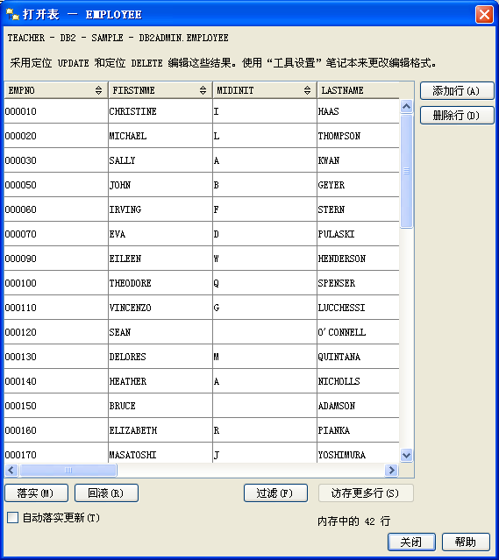
- 调试过程：将程序调试过程中遇到的典型错误列出（可截图），写出解决错误的方法
- 运行结果（截图）

任务6 修改“任务5”的程序，将结果集（增、改、查）中所有为空的列值均以“空”的形式显示。
- 调试过程：将程序调试过程中遇到的典型错误列出（可截图），写出解决错误的方法
- 运行结果（截图）
任务7 修改“任务5”的程序，进行异常处理，要求以对话框的形式提示所有的违反约束、类型不匹配、溢出等操纵类错误。
- 调试过程：将程序调试过程中遇到的典型错误列出（可截图），写出解决错误的方法
- 运行结果（截图）
任务8
- 完成实验文档P67页中的“Section 1 - Modify the Program labstaff1.java”。
- 修改“任务5”的程序，实现对结果集中任意行、任意列的修改操作。
- 调试过程：将程序调试过程中遇到的典型错误列出（可截图），写出解决错误的方法
- 运行结果（截图）
任务9 完成实验文档中的“Section 3.2、3.3和3.4”的实验内容。
- 调试过程：将程序调试过程中遇到的典型错误列出（可截图），写出解决错误的方法
- 运行结果（截图）
任务10 以GUI的形式实现sample数据库中，表emp_photo的picture列的查询和插入。
- 调试过程：将程序调试过程中遇到的典型错误列出（可截图），写出解决错误的方法
- 运行结果（截图）
任务11 将文档cg113inst.pdf中P461页的代码补充完整，实现CLOB的检索。
- 调试过程：将程序调试过程中遇到的典型错误列出（可截图），写出解决错误的方法
- 运行结果（截图）

